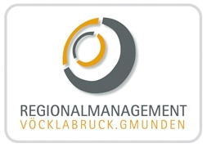

Fabrikatoren-Schule
3D-Drucker kommen in die Schulen. Ein regionales Forschungsförderungsprojekt für die nächste industrielle Revolution.
So beginnt die Deglobalisierung
Weltweite Open Source Communities und Selbstbausätze haben in den letzten Jahren dazu geführt, dass die Zukunftstechnologie 3D-Druck den Sprung ins Wohnzimmer und auch ins Klassenzimmer schafft. Viele tausend Euro teure Fabrikatoren, wie sie bislang nur in Unis oder Fachschulen, Industriebetrieben oder Forschungslaboratorien zum Prototypenbau eingesetzt waren, kosten mit einem mal weniger als 1000 Euro. Und mit etwas Übung kann so ein „Prusa Mendel“ in zehn Stunden zusammengebaut werden.
Wie wiederholte Otelo-Auftritte beim Ars Electronica Festival und laufende Workshops und Workshopanfragen zeigen, übt 3D-Druck auf junge Leute eine ungeheure Faszination aus. Der Zeitpunkt für eine breit angelegte Implementierung dieser Technologie in der Schule ist gekommen. Es ist sogar hoch an der Zeit, wenn das Bildungssystem nicht nachhinken will.
Das eben bewilligte Förderprojekt hat genau das zum Ziel, und zwar mit einem Vermittlungsansatz, der mit Druckerbau in der Schule, Peer-Education, Exkursionen zu Betrieben und einer möglichst egalitären Einbindung von Mädchen, Kindern und nicht technisch orientierten Schultypen auf breiter Ebene Interesse weckt und Wissen verankert.
Lust am Werken mit einem neuen Wunderding, Nachhaltigkeit durch den Verbleib der Drucker und des Know How in den Schulen und die Breite des Vermittlungsansatzes sind gut geignet, viele junge Menschen mit dem Technik-Virus zu infizieren.
Wie bedeutsam die Technologie ist, zeigen Aussagen des US-Starökonomen Jeremy Rifkin, der von einer neuen industriellen Revolution spricht, (Die Zeit, 4. 10. 2012, Nr. 41) und des Sozialphilosophen Frithjof Bergmann, der Fabrikatoren als Schlüsseltechnolgie zur „Neuen Arbeit“ ansieht. Sie werden die Produktion den großen Konzernen wieder entreißen und zurück in die Dörfer bringen. Man bedenke: Wenn nur das 3D-File gemailt und in der Dorfwerkstatt ausgedruckt wird entfallen: weltweite Transportwege, teure Lagerhaltung, die Logistik für lange Lieferketten. Und Kleinserien, die in Zeiten der Massenfertigung nie eine Chance hatten, kommen auf den Markt.
Das Geld für das Projekt, knapp 60.000 €, kommt von Infrastrukturministerium. Die Abwicklung für den Fördergeber besorgt die Forschungsförderunggesellschaft FFG.
Projektpartner:
- Verein für Regionalentwicklung Gmunden-Vöcklabruck
(Konsortialführung Josef Aigner)
- BG/BRG Gmunden, Oberstufe (Druckerbau + Erprobung)
- BRG Schloss Wagrain, Vöcklabruck, Oberstufe (Druckerbau + Erprobung)
- NMS Gmunden (Drucker-Erprobung)
- NMS Vorchdorf (Drucker-Erprobung)
- VS Stadt, Gmunden (Drucker-Erprobung)
- VS Sonnenhaus, Lambach (Drucker-Erprobung)
- Miba Laakirchen (Mitwirkung am 3D-Drucker-Bau, Ziel von Exkursionen, Schauplatz der 3D-Drucker-Party, )
- Markus Kaltenbrunner / EVO-tech (Leitung 3D-Drucker-Bau, Start up aus dem Otelo Vöcklabruck mit seiner ganz jungen Firma EVO-tech)
- Verein Otelo Offenes Technologielabor Otelo (Verbreitung, Evaluierung, Gender Mainstreaming)
- Pädagogische Hochschulen OÖ und Salzburg (Erstellung eines pädagogischen Konzeptes für eine Implementierung von Open Source 3D-Druck in der Schule)
Geplanter Ablauf
Vorbereitungstreffen der Partner und Multiplikatoren im Sommer 2013, Start mit Beginn des Schuljahres 2013/14, Bau-Workshops im Herbst und Winter, Druck-Workshops in den anderen Schulen, Exkursionen, Schlussveranstaltung mit Printparty und Design-Contest.
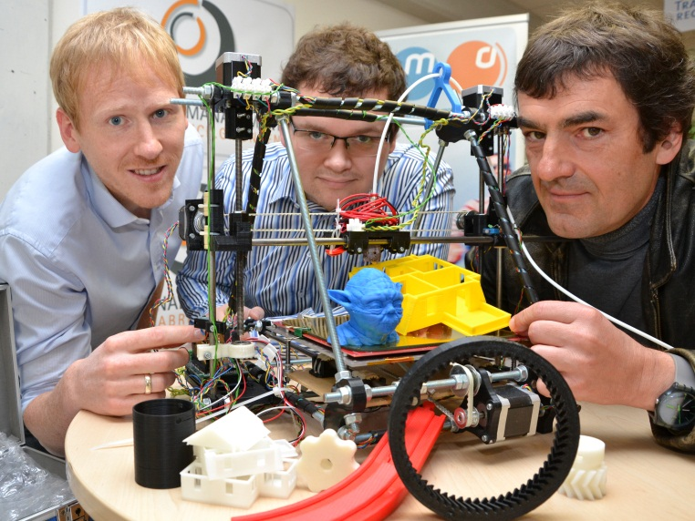
Nutzen für Schulen
Beim Bauen erwerben AHS-Schülerinnen sowie Kinder der Primärstufe und Jugendliche der Sekundaria Mechatronik-Basics. Die Weitergabe des Know How an die NMS und VS erfolgt mit Peer-Education-Settings. In den Volksschulen wird die Printer-Session mit einem Tongefäßebau eingeleitet, der das Prinzip im wörtlichen Sinn begreifbar macht.
Mit Ausnahme der Volksschulen dürfen die beteiligten Schulen die Drucker behalten.
10 weitere Schulen können je 1000 € Kooperationszuschuss lukrieren, wenn sie selbständig ein verwandtes Projekt realisieren.
Kontakt
Josef Aigner
Verein für Regionalentwicklung Gmunden-Vöcklabruck, Offenes Technologielabor Otelo
4810 Gmunden, Rathausplatz 1
juksgmunden@gmail.com
0676 88794-402 oder 07612 794-402
Bildbeschreibung:
Otelo-Drucker-Entwickler Markus Kaltenbrunner (Mitte) mit Projektleiter Josef Aigner (rechts) und Regionalmanager Christian Söser mit einem selbst gebauten 3D-Drucker und allerlei buntem Druckwerk.
Foto: Christian Söser, RMOÖ Gmunden/Vöcklabruck, Abdruck honorarfrei

